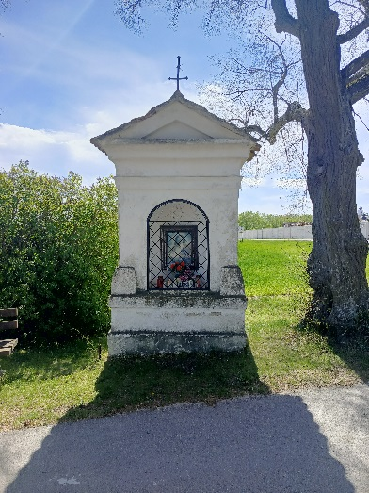
OLBRAMKOSTEL
Boží tělo jinak a přece důstojně
s žehnáním nového obrazu do kaple u hřbitova
Neděle 7. června 2026 15,00

V neděli 7. 6. zveme všechny na slavnostní mši svatou spojenou s žehnáním nového obrazu Panny Marie a průvodem Božího těla. Začneme v 15 hodin u hřbitova požehnáním nově zhotoveného obrazu. Poté následuje mše svatá ze svátku Božího těla a průvod do kostela, kde pobožnost zakončíme.

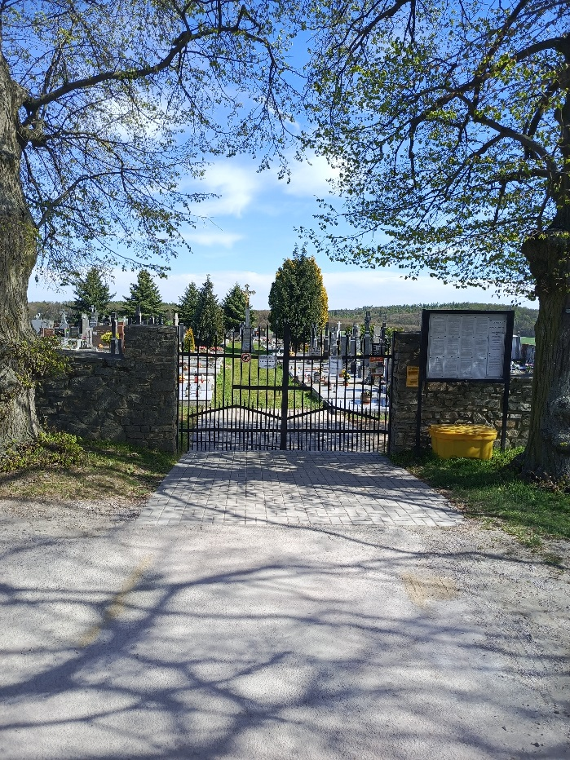
Těšíme se na družičky s květinami.
Doprovázet nás bude kapela pana Kubáka

